**Отчёт**

**о проведении декады социального педагога**

**СШ № 7 им. Ю.А. Гагарина**

**17.10. - 28.10.2017 года.**

**Цель декады:** Содействие в создании образовательного пространства, способствующего развитию интеллектуальных, эмоциональных, коммуникативных, социальных компетенций школьников и педагогов.

**День первый** «Открытие недели »

Декада началась в нашей школе с диагностики эмоционального состояния участников образовательного процесса «Что я чувствую, переступив порог школы…». Где каждый мог поделиться своим настроением на радуге настроения.

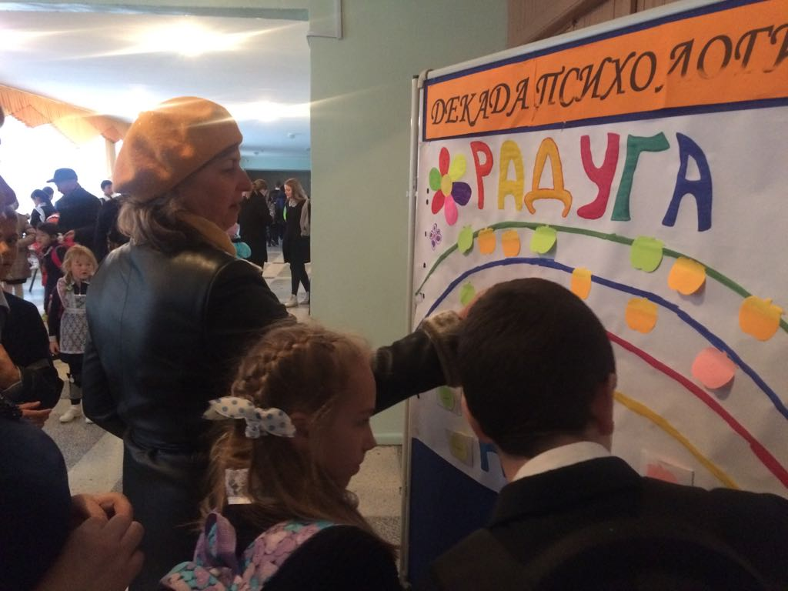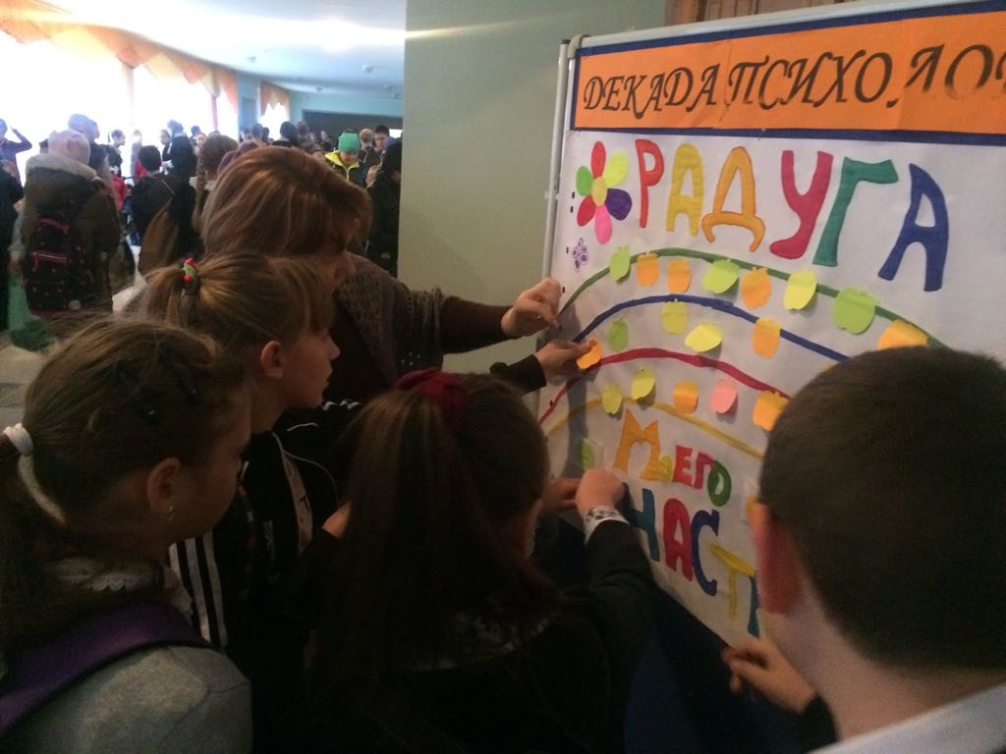

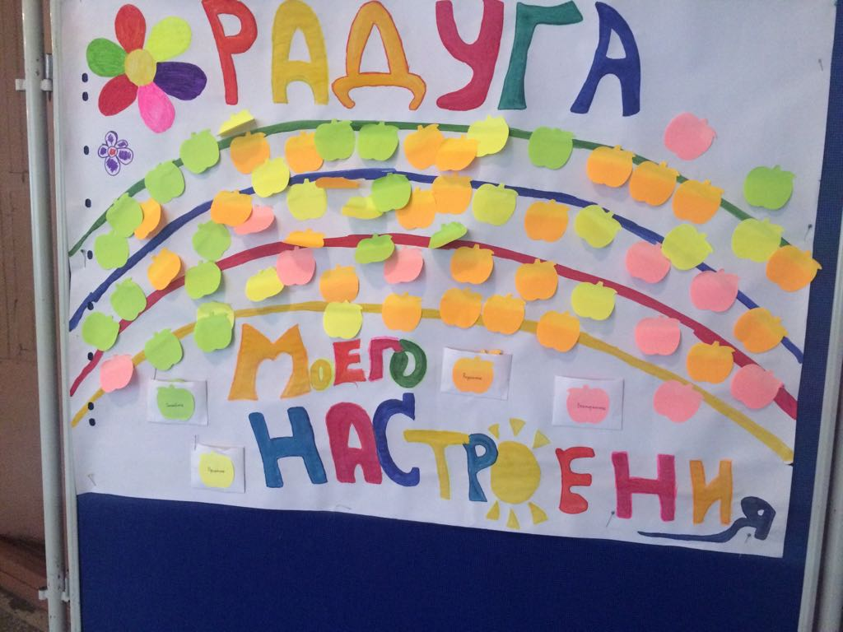

**День второй.** Социологический опрос «Лучший учитель года».

Это мероприятие вызывает особый интерес не только у учащихся, но и у учителей. Результаты вывешиваются на информационную доску. А учитель, занявший 1 место по какой-нибудь «номинации» награждается соответствующим почетным листом на школьной линейке. Учитель, набравшим наибольшее количество положительных результатов, становится «Лучшим учителем года». Он награждается соответствующей грамотой и Поздравительным листом от учащихся

**День третий.**

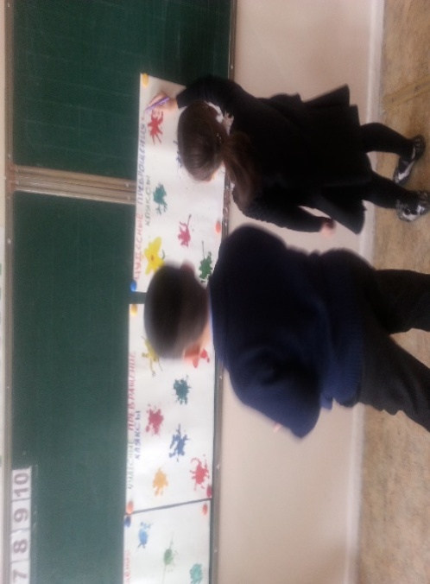Игротека «Палитра чувств » была проведена в начальной школе. Детям были предоставлены кляксы, где им нужно было дорисовать и оживить рисунки.

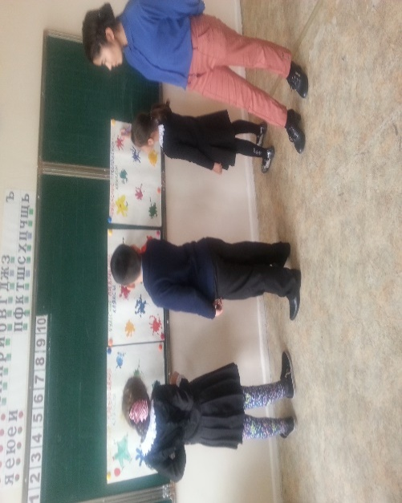

**День четвертый.**

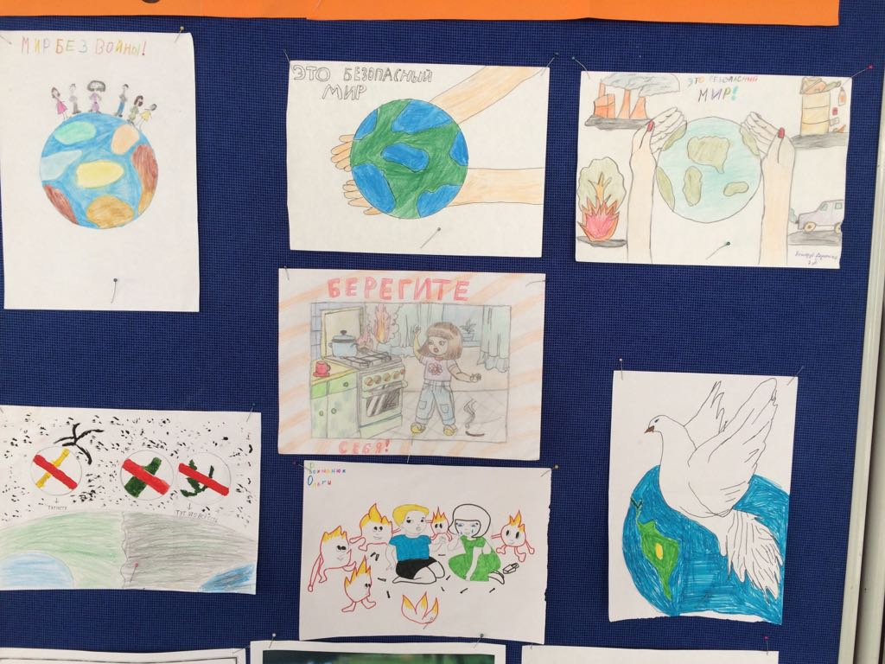Среди учеников 5-6-7 классов была проведена арт терапия на тему «Этот безопасный мир».

В течение декады проводилась «неделя добрых пожеланий»

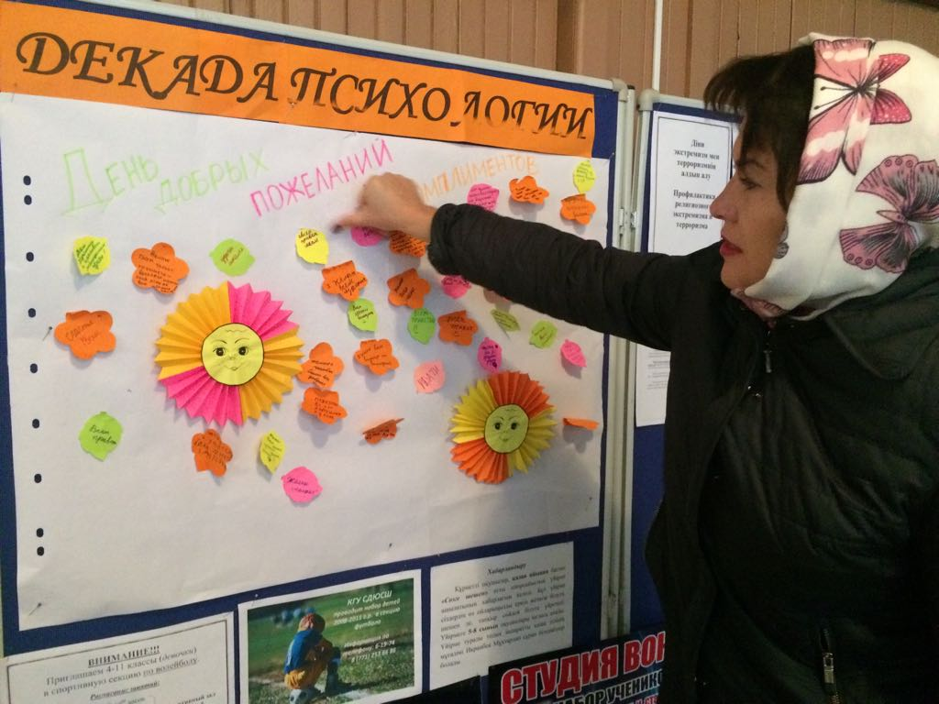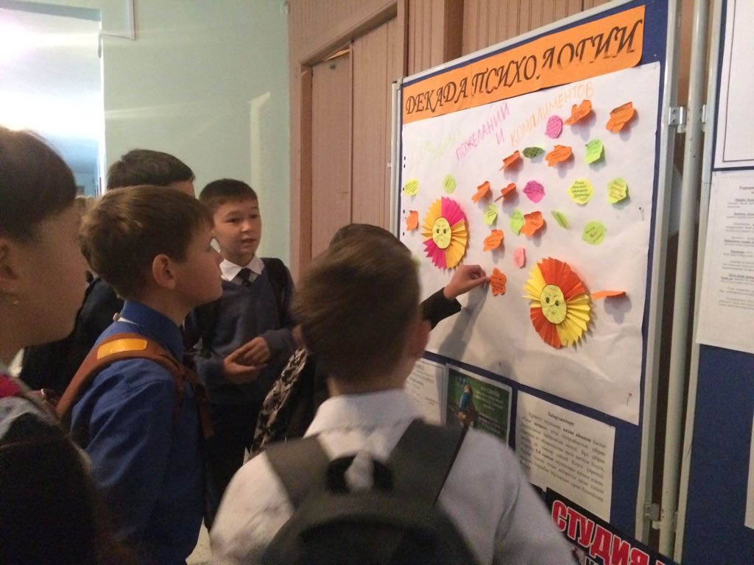

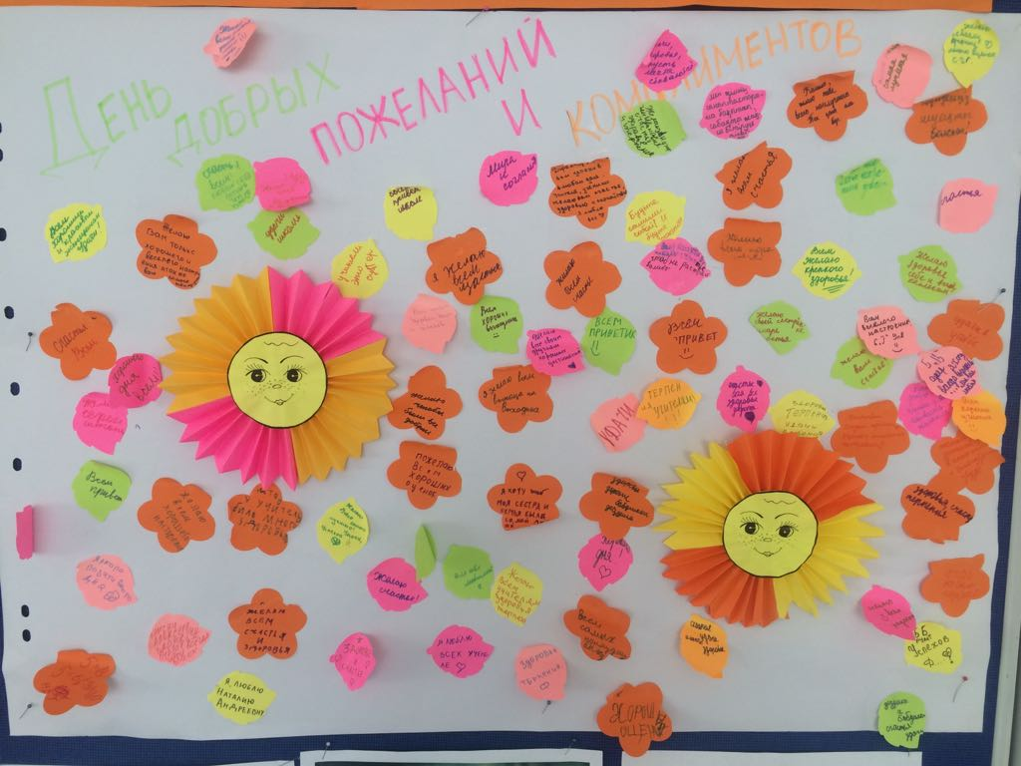

**День пятый.**

Тренинг для учителей «Я глазами других » был проведен среди учителей начального блока.

**Цель**- сплочение коллектива , развитие доверительных отношений.

**Упражнение «Продолжи искренне».** Все сидят в кругу. Каждый вытягивает карточку с незаконченными предложениями. Которое он должен искренне продолжить.

**Упражнение «Я глазами других».** Каждый выходит и садится на выбранный им стул (один стул «золотой», человеку, севшего на него надо говорить только положительные слова, другой стул «черный», говорят о недостатках человека)

**Упражнение «Ярмарка достоинства».** Каждый выходит перед аудиторией и в течении 1 минуты говорит о достоинствах своего характера.

В конце тренинга каждый высказывает свои впечатления о занятии.

**День шестой**.

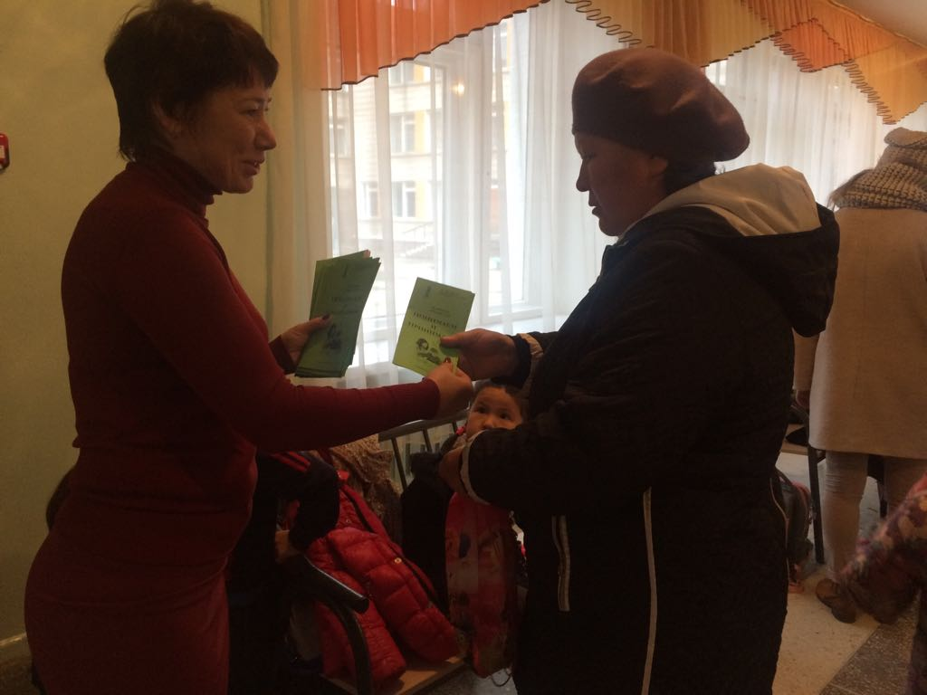Завершили декаду аутричкампанией «понимаем и принимаем»

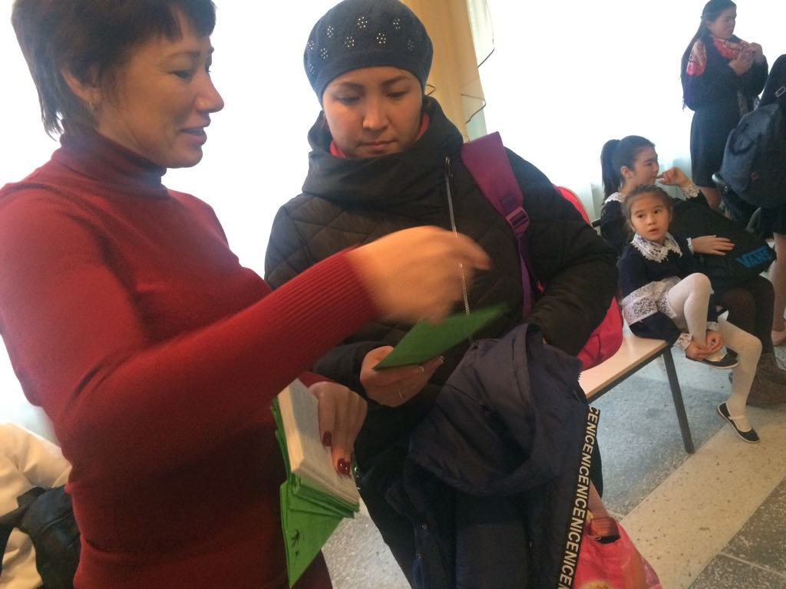

В целом, можно считать, что декада прошла удачно. Общая атмосфера была доброжелательной, позитивной. В общешкольных играх, акциях, тренингах могли принять участие учащиеся школы, педагоги, родители, а также все работники школы. Каждый день нес определенную информацию для размышления.

**Социальный педагог Р. Исаева**